ADI : 2020–2021 EĞİTİM ÖĞRETİM YILI  SOYADI : …………………………….. ORTAOKULU  SINIFI : 7.SINIFLAR FEN BİLİMLERİ DERSİ (BEP)  NUMARASI : 2. DÖNEM 1. YAZILI SINAVI |  |  |  | PUAN:
40  Puan  Aşağıdaki doğru-yanlış sorularında parantez içine sizce doğru olanlara D,yanlış olanlara Y harfi Koyunuz.  A  1. (...) Atom parçalanamaz ve bir bütündür.  2. (...) Atomu oluşturan parçacıkların tamamı yüksüzdür.  3. (...) Atomun kimliğini belirleyen sayı, elektron sayısıdır.  4. (...) Farklı elementlerin atomları farklıdır.  5. (...) Karışımlar saf madde değildir.  6. (...) Karışımların belirli ayırt edici özellikleri vardır.  7. (...) Işık bir enerji türüdür ve başka enerjilere dönüştürülebilir.  8. (...) Işık alan yerde bırakılan besinlerin tadı, ilaçların yapısı bozulabilir.  9. (...) Koyu renkli cisimler, ışığı açık renkli cisimlere göre daha fazla soğurur.  10. (...) Siyah cisimler, üzerine düşen tüm renkleri yansıtır. |  | 3)  4)  5) | 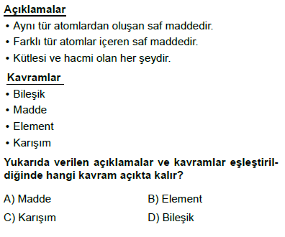  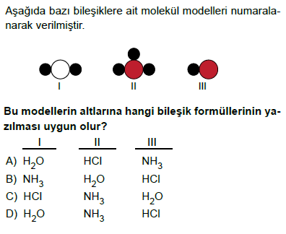  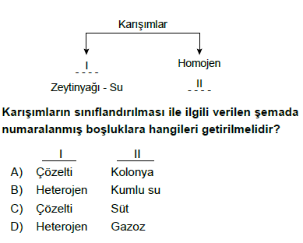  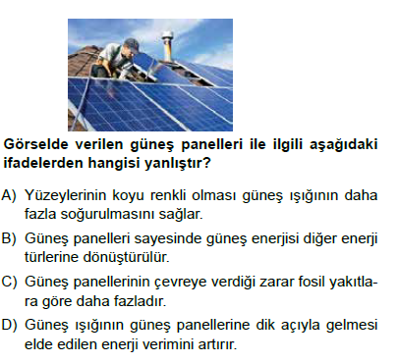  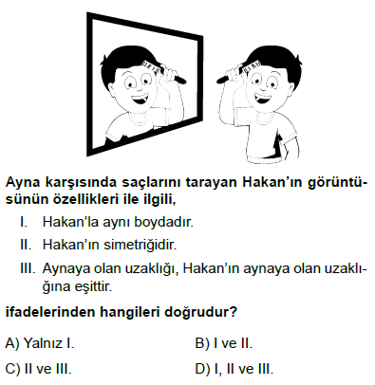
Aşağıda yer alan çoktan seçmeli sorularda doğru seçeneği işaretleyiniz. Her soru 6 puandır.

B
60 Puan

1) | 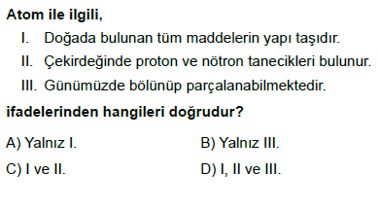
2) | 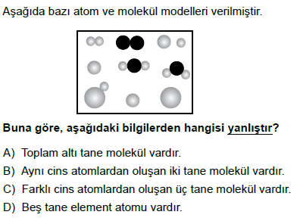
6)  7)  8) | 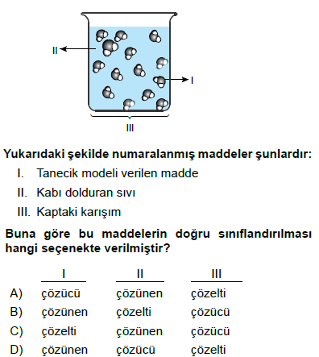  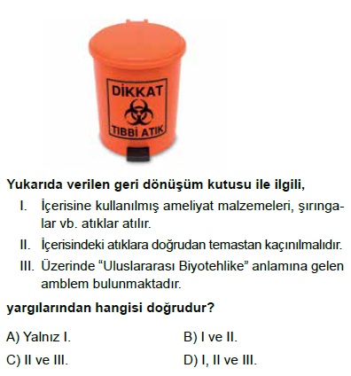  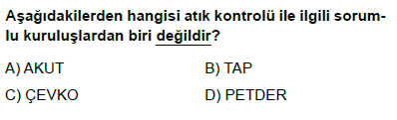 | 9)  10)

Daha fazla yazılı sorusu ve evraka https://www.facebook.com/groups/fenkurdu
Öğretmen grubumuzdan ulaşabilirsiniz.
